МИНИСТЕРСТВО НАУКИ И ВЫСШЕГО ОБРАЗОВАНИЯ
РОССИЙСКОЙ ФЕДЕРАЦИИ

федеральное государственное автономное
образовательное учреждение высшего образования
«Самарский национальный исследовательский университет
имени академика С.П. Королева»
(Самарский университет)

Институт информатики и кибернетики
Кафедра технической кибернетики

ОТЧЁТ ПО ЛАБОРАТОРНОЙ РАБОТЕ № 3

«Распараллеливание блочного алгоритма LU-разложения с помощью OpenMP»

по дисциплине «Параллельные алгоритмы»
Вариант: блочный алгоритм LU-разложения (Алгоритм 37)

Обучающийся группы ____________ И.О. Фамилия
(подпись)
Преподаватель,
должность, ученая степень,
ученое звание И.О. Фамилия
(подпись)

Самара 2026

Задание
Вариант задания – блочный алгоритм LU-разложения из параграфа 2.4 учебного пособия Д. Л. Головашкина (Алгоритм 37) [1].
Требуется распараллелить алгоритм с помощью OpenMP, используя только автоматическое распределение итераций циклов директивой #pragma omp parallel for, и построить график ускорения.

Введение
OpenMP – стандарт параллельного программирования для систем с общей памятью [2]. Программа начинает работу одним потоком. Директива #pragma omp parallel for перед циклом работает по схеме fork–join: главный поток запускает команду из $P$ потоков, итерации цикла распределяются между ними, а в конце цикла выполняется неявный барьер – главный поток продолжает работу, когда все итерации завершены. Число потоков задаётся переменной окружения OMP_NUM_THREADS.
При расписании schedule(static) итерации делятся на $P$ непрерывных частей почти равного размера. Точное деление стандарт оставляет реализации; в библиотеке libgomp компилятора GCC при $q=⌊m/P⌋$ и $r=m mod P$ поток $t$ получает итерации
$\left[ tq+min(t,r), (t+1)q+min(t+1,r) \right), t=0,…,P−1,$ (1)
где $m$ – число итераций, то есть первые $r$ потоков получают на одну итерацию больше. Это деление выполняет библиотека OpenMP, в программе нет ручного распределения итераций по номеру потока. Предложение collapse(2) объединяет два вложенных цикла в один, и между потоками распределяются пары итераций.
Директива корректна, только если итерации цикла не зависят друг от друга: ни одна итерация не пишет в элементы, которые читает или пишет другая итерация. Проверка этого условия – задача программиста. Блочный алгоритм LU-разложения (Алгоритм 37 [1]) на итерации $k$ выполняет четыре шага; рассмотрим их зависимости.
1) LU-разложение малого блока $A(a,a)$. Строки блока зависят друг от друга: строка $l$ должна быть готова раньше строк $s>l$. Шаг выполняется последовательно; на него приходится 0,01 % операций.
2) Решение систем $L(b,a) U(a,a)=A(b,a)$. Итерация по малому блоку $i$ блочного столбца пишет только строки своего блока и читает блок $U(a,a)$, который на этом шаге не меняется. Блоки независимы, цикл по $i$ параллелится.
3) Решение систем $L(a,a) U(a,c)=A(a,c)$. Внутри малого блока строки зависимы, но разные блоки $j$ блочной строки – разные правые части одной системы и не зависят друг от друга. Цикл по $j$ параллелится.
4) Основная операция $A^{′}(b,c)=A(b,c)−L(b,a) U(a,c)$. Итерация $(i,j)$ пишет только блок $A(b,c)$ и читает блоки $L(b,a)$ и $U(a,c)$, в которые на этом шаге никто не пишет. Две итерации пересекаются по записи, только если совпадают и $i$, и $j$. Двойной цикл по $(i,j)$ параллелится с предложением collapse(2).
Внешний цикл по $k$ параллелить нельзя: итерация $k$ работает с матрицей $A^{′}$, полученной на итерации $k−1$. Таким образом, на одну итерацию алгоритма приходятся три параллельные области:
#pragma omp parallel for schedule(static) /* шаг 2 */
for (int i = k + 1; i < N; i++) ...
#pragma omp parallel for schedule(static) /* шаг 3 */
for (int j = k + 1; j < N; j++) ...
#pragma omp parallel for collapse(2) schedule(static) /* шаг 4 */
for (int i = k + 1; i < N; i++)
for (int j = k + 1; j < N; j++) ...
Переменные, объявленные внутри тела цикла, и счётчики параллельных циклов – локальные для каждого потока. Матрица A – общая; корректность обеспечивается тем, что разные итерации пишут в разные элементы. Порядок вычислений над каждым элементом от распределения по потокам не зависит, поэтому результат при любом числе потоков должен совпадать с последовательной версией до последнего знака.
- Теоретические ожидания
Ускорение определяется как
$S(P)=\frac{T_{1}}{T_{P}},$ (2)
где $T_{P}$ – время работы программы на $P$ потоках. Последовательная часть алгоритма – только LU малых блоков, $2/3nα^{2}$ операций из $2/3n^{3}$. Её доля $σ=α^{2}/n^{2}$, и по закону Амдала
$S(P)=\frac{1}{σ+(1−σ)/P}.$ (3)
При $α=32$ и $n=500$ доля $σ≈0,004$, при $n=3000$ – $σ≈{10}^{−4}$, поэтому модель (3) даёт $S(P)≈P$: по арифметике алгоритм почти идеально параллелится. Накладные расходы на запуск параллельных областей невелики: при $n=3000$ за разложение выполняется около 280 областей, каждая стоит единицы микросекунд.
Оценим объём обмена с оперативной памятью. На итерации основная операция читает и записывает оставшуюся подматрицу из $m^{2}$ элементов; блоки $L(b,a)$ и $U(a,c)$ многократно используются из кэша. За разложение это
V≈k​16 mk2≈16 n33α байт, (4)
при $n=3000$ – около 4,5 ГБ, что при пропускной способности памяти порядка десятков гигабайт в секунду занимает доли секунды при времени разложения в несколько секунд. Поэтому память не должна быть главным ограничением.
Ограничения, которые модель (3) не учитывает:
– у процессора 4 физических ядра; при $P>4$ потоки делят ядра через Hyper-Threading, и вычислительная мощность растёт слабо;
– при загрузке всех ядер процессор снижает тактовую частоту (Turbo Boost), поэтому каждый из четырёх потоков работает медленнее одного.
Ожидается ускорение, близкое к $P$ при $P≤4$ и слабо растущее при $P>4$, если снижение частоты невелико.
- Результаты экспериментов
  - Методика
Эксперименты проводились на ноутбуке с процессором Intel Core i5-1135G7 (4 ядра, 8 потоков) при питании от батареи. Программа собрана компилятором MinGW GCC 9.2 с ключами -std=gnu99 -msse2 -mfpmath=sse -O2 -fno-tree-vectorize -fopenmp: векторизация отключена, чтобы измерить вклад именно многопоточности. Число потоков $P$ от 1 до 8 задавалось переменной OMP_NUM_THREADS; базой для ускорения служит та же программа при $P=1$. Разложение повторяется три раза, используется минимальное время.
  - Ускорение
Ускорение приведено в таблице 1, зависимость ускорения от числа потоков – на рисунке 1, от размера матрицы – на рисунке 2.
Таблица 1 – Ускорение OpenMP-версии относительно одного потока
$n$ | $T_{1}$, с | $P=2$ | $P=3$ | $P=4$ | $P=5$ | $P=6$ | $P=7$ | $P=8$
500 | 0,030 | 1,64 | 1,94 | 2,24 | 1,79 | 1,95 | 2,05 | 2,11
1000 | 0,256 | 1,84 | 2,24 | 2,34 | 2,15 | 2,40 | 2,62 | 2,74
2000 | 2,01 | 1,78 | 2,14 | 2,39 | 2,23 | 2,46 | 2,70 | 2,77
3000 | 6,89 | 1,65 | 2,27 | 2,43 | 2,44 | 2,67 | 2,75 | 2,93
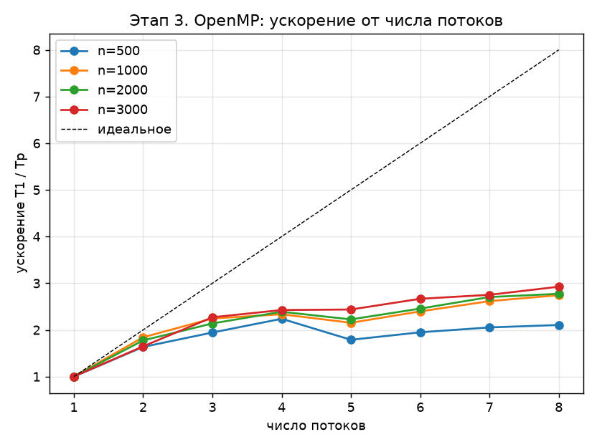
Рисунок 1 – Зависимость ускорения от числа потоков
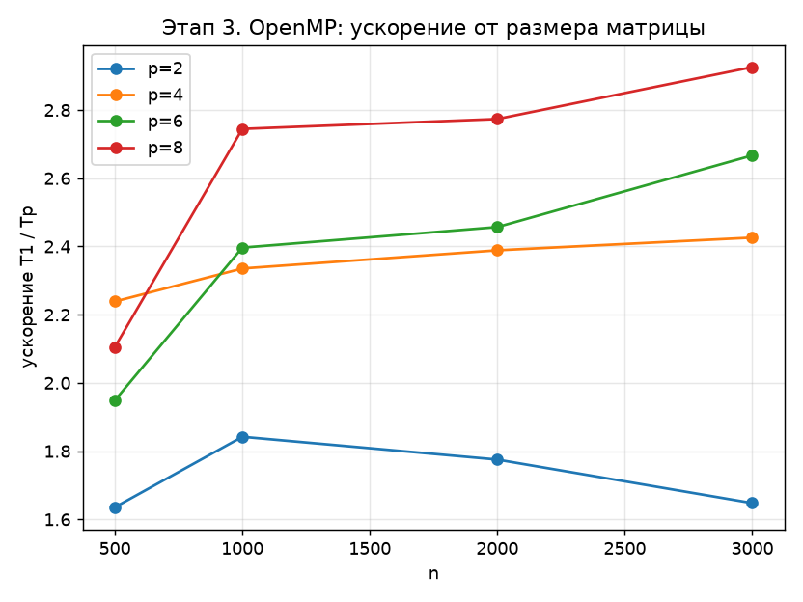
Рисунок 2 – Зависимость ускорения от размера матрицы
При $P=4$ ускорение составляет 2,24–2,43 и растёт с размером матрицы. Лучшее значение – 2,93 при $n=3000$ и $P=8$: потоки сверх четырёх работают через Hyper-Threading и дают небольшой прирост. При $P=5$ и $n≤2000$ заметен провал: потоков больше, чем физических ядер, и при статическом распределении итераций все потоки, вероятно, ждут самый медленный из них. Погрешности $err$ и $res$ при всех $P$ совпадают с последовательной версией до последнего знака.
  - Контрольный опыт
Ускорение 2,4 при $P=4$ заметно ниже модели $S≈4$. Чтобы отделить свойства алгоритма от свойств оборудования, проведён контрольный опыт: на четырёх ядрах одновременно запущены четыре независимые однопоточные копии программы. Копии не обмениваются данными и не синхронизируются, поэтому их замедление относительно одиночного запуска вызвано только оборудованием. Опыт проводился позднее основных замеров, при питании от сети. Результаты приведены в таблице 2.
Таблица 2 – Время разложения одной копии программы при одиночном и одновременном запуске
$n$ | Одна копия, с | Каждая из 4 копий, с | Замедление | Ускорение OpenMP при $P=4$
400 | 0,015–0,019 | 0,025–0,028 | 1,4–1,8 | –
2000 | 2,07–2,34 | 4,07–4,35 | 1,9–2,0 | 1,9–2,2
Четыре независимые копии работают в 1,4–2 раза медленнее одной, то есть четыре ядра этого ноутбука выполняют работу лишь примерно в 2–2,8 раза быстрее одного. Ускорение OpenMP-версии при $P=4$ упирается в тот же предел. При $n=400$ матрица помещается в кэш, а замедление всё равно составляет 1,4–1,8 раза; это указывает на снижение тактовой частоты при загрузке всех ядер как на основную причину. При $n=2000$ к нему добавляется конкуренция за память. Сам алгоритм вносит в потерю ускорения малый вклад.

Заключение
В работе блочный алгоритм LU-разложения (Алгоритм 37 [1]) распараллелен с помощью OpenMP. Анализ зависимостей показал, что шаги 2–4 каждой итерации состоят из независимых операций над малыми блоками, и их циклы помечены директивой #pragma omp parallel for; итерации между потоками распределяет библиотека OpenMP. Последовательным остался только шаг 1, на который приходится 0,01 % операций.
Эксперимент показал ускорение 2,24–2,43 на четырёх потоках и до 2,93 на восьми потоках при $n=3000$. Результат при любом числе потоков совпадает с последовательной версией до последнего знака. Теоретическая модель предсказывает ускорение, близкое к числу потоков; контрольный опыт с независимыми копиями программы показал, что расхождение вызвано главным образом оборудованием ноутбука – снижением тактовой частоты при загрузке всех ядер и общей памятью, – а не свойствами алгоритма.

Список использованных источников
- Головашкин, Д. Л. Векторные алгоритмы вычислительной линейной алгебры : учебное пособие / Д. Л. Головашкин. – Самара : Изд-во Самарского университета, 2019. – 76 с.
- OpenMP Application Programming Interface. Version 4.5. – Текст : электронный // OpenMP Architecture Review Board : [сайт]. – 2015. – URL: https://www.openmp.org/specifications/ (дата обращения: 09.11.2026).

ПРИЛОЖЕНИЕ А
Исходный код программы
Программа собирается командой
gcc -std=gnu99 -msse2 -mfpmath=sse -O2 -fno-tree-vectorize -fopenmp stage3_omp.c -o stage3_omp.exe
Число потоков задаётся переменной окружения OMP_NUM_THREADS, размеры матриц – аргументами командной строки.
/*
* Этап 3. OpenMP: блочное LU-разложение (Алгоритм 37).
* Параллельные циклы помечены #pragma omp parallel for; итерации между
* потоками распределяет сама OpenMP (schedule(static)), без ручного деления
* по номеру потока. Число потоков задаёт OMP_NUM_THREADS.
* Сборка и запуск — README.md; алгоритм и результаты — docs/03_openmp.md.
*/
#include <stdio.h>
#include <stdlib.h>
#include <math.h>
#include <omp.h>
#define ALPHA 32
#define REPS 3
/* omp_get_wtime в MinGW GCC 9.2 имеет разрешение около 1 мс. */
#ifdef _WIN32
#include <windows.h>
static double wtime(void)
{
LARGE_INTEGER f, c;
QueryPerformanceFrequency(&f);
QueryPerformanceCounter(&c);
return (double)c.QuadPart / (double)f.QuadPart;
}
#else
#include <time.h>
static double wtime(void)
{
struct timespec t;
clock_gettime(CLOCK_MONOTONIC, &t);
return (double)t.tv_sec + 1e-9 * (double)t.tv_nsec;
}
#endif
static inline void saxpy(int m, double s, const double *restrict x, double *restrict y)
{
for (int q = 0; q < m; q++)
y[q] -= s * x[q];
}
#define ROW(i) (A + (size_t)(i) * n)
#define END(i) ((i) * alpha + alpha < n ? (i) * alpha + alpha : n)
/* A (n x n, по строкам) заменяется на LU без выбора ведущего элемента.
* Шаг 1 последователен: это единственный шаг, где строки зависят друг от друга.
* В шагах 2-4 малые блоки независимы; каждый цикл завершается неявным барьером. */
void block_lu(int n, int alpha, double *A)
{
int N = (n + alpha - 1) / alpha;
for (int k = 0; k < N; k++) {
int a0 = k * alpha, a1 = END(k);
/* 1. A(a,a) = L(a,a) U(a,a) */
for (int l = a0; l < a1; l++)
for (int s = l + 1; s < a1; s++) {
ROW(s)[l] /= ROW(l)[l];
saxpy(a1 - l - 1, ROW(s)[l], ROW(l) + l + 1, ROW(s) + l + 1);
}
/* 2. L(b,a) U(a,a) = A(b,a): блоки блочного столбца независимы */
#pragma omp parallel for schedule(static)
for (int i = k + 1; i < N; i++)
for (int s = i * alpha; s < END(i); s++)
for (int l = a0; l < a1; l++) {
ROW(s)[l] /= ROW(l)[l];
saxpy(a1 - l - 1, ROW(s)[l], ROW(l) + l + 1, ROW(s) + l + 1);
}
/* 3. L(a,a) U(a,c) = A(a,c): блоки блочной строки независимы */
#pragma omp parallel for schedule(static)
for (int j = k + 1; j < N; j++) {
int c0 = j * alpha, m = END(j) - c0;
for (int l = a0; l < a1; l++)
for (int s = l + 1; s < a1; s++)
saxpy(m, ROW(s)[l], ROW(l) + c0, ROW(s) + c0);
}
/* 4. A'(b,c) = A(b,c) - L(b,a) U(a,c): пары блоков (i, j) независимы */
#pragma omp parallel for collapse(2) schedule(static)
for (int i = k + 1; i < N; i++)
for (int j = k + 1; j < N; j++) {
int c0 = j * alpha, m = END(j) - c0;
for (int s = i * alpha; s < END(i); s++)
for (int l = a0; l < a1; l++)
saxpy(m, ROW(s)[l], ROW(l) + c0, ROW(s) + c0);
}
}
}
static void lu_solve(int n, const double *A, double *x)
{
for (int i = 0; i < n; i++)
for (int j = 0; j < i; j++) x[i] -= A[(size_t)i * n + j] * x[j];
for (int i = n - 1; i >= 0; i--) {
for (int j = i + 1; j < n; j++) x[i] -= A[(size_t)i * n + j] * x[j];
x[i] /= A[(size_t)i * n + i];
}
}
static void run(int n)
{
double *A0 = malloc((size_t)n * n * sizeof(double));
double *A = malloc((size_t)n * n * sizeof(double));
double *b = malloc(n * sizeof(double));
double *x = malloc(n * sizeof(double));
srand(12345);
for (size_t i = 0; i < (size_t)n * n; i++) A0[i] = (double)rand() / RAND_MAX - 0.5;
for (int i = 0; i < n; i++) A0[(size_t)i * n + i] += n / 4.0;
for (int i = 0; i < n; i++) {
double s = 0;
for (int j = 0; j < n; j++) s += A0[(size_t)i * n + j];
b[i] = s;
}
double tmin = 1e30;
for (int rep = 0; rep < REPS; rep++) {
for (size_t i = 0; i < (size_t)n * n; i++) A[i] = A0[i];
double t = wtime();
block_lu(n, ALPHA, A);
t = wtime() - t;
if (t < tmin) tmin = t;
}
for (int i = 0; i < n; i++) x[i] = b[i];
lu_solve(n, A, x);
double err = 0, res = 0, bn = 0;
for (int i = 0; i < n; i++) {
err = fmax(err, fabs(x[i] - 1.0));
double s = -b[i];
for (int j = 0; j < n; j++) s += A0[(size_t)i * n + j] * x[j];
res = fmax(res, fabs(s));
bn = fmax(bn, fabs(b[i]));
}
printf("%d,%d,%d,%.6f,%.3e,%.3e\n", n, omp_get_max_threads(), ALPHA, tmin, err, res / bn);
fflush(stdout);
free(A0); free(A); free(b); free(x);
}
int main(int argc, char **argv)
{
static const int def[] = {100, 250, 500, 750, 1000, 1500, 2000, 2500, 3000};
printf("n,threads,alpha,time,err,res\n");
if (argc > 1)
for (int i = 1; i < argc; i++) run(atoi(argv[i]));
else
for (size_t i = 0; i < sizeof def / sizeof *def; i++) run(def[i]);
return 0;
}

